活动时间：2023年3月27日
活动主题：景宁县第八届全员晒课县级展示评优活动
活动地点：景宁县启文小学
上课课题：《地球的形状》
上课班级：景宁县启文小学三（1）班
上课老师：景宁县红星小学 陈俊飞
记录人员：莲都区天宁小学 陈建秋
一、谈话导入
1.师：上周五，做了小调查，两个问题：
（1）地球是什么形状的？
（2）你是怎么知道地球形状的？
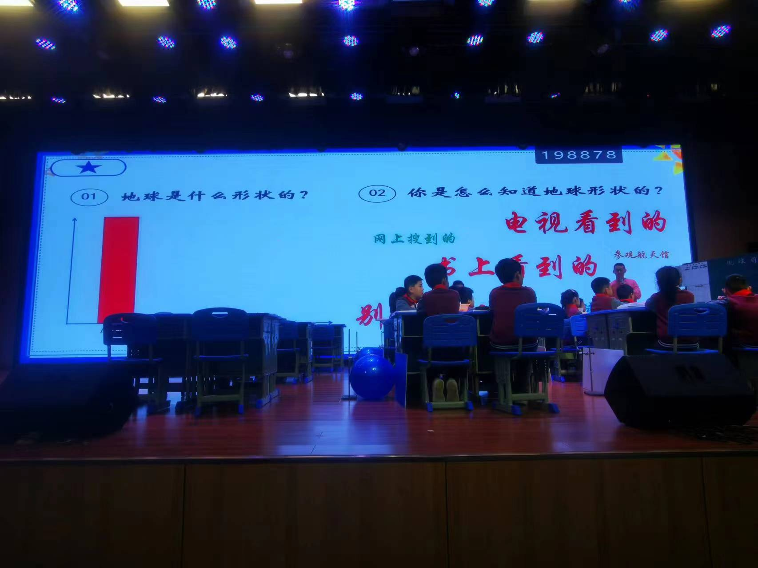
问：你发现了什么？
2.过渡：搭建时光机，到古代
二、了解古代人们的观点和研究
1.播放视频：天圆地方的小视频
问：3000年前古人观察到了什么？
生：天圆地方。
2.2000年前，亚里士多德观点
播放帆船行驶的视频。
生：帆船是从远处驶来的，一点一点出现。
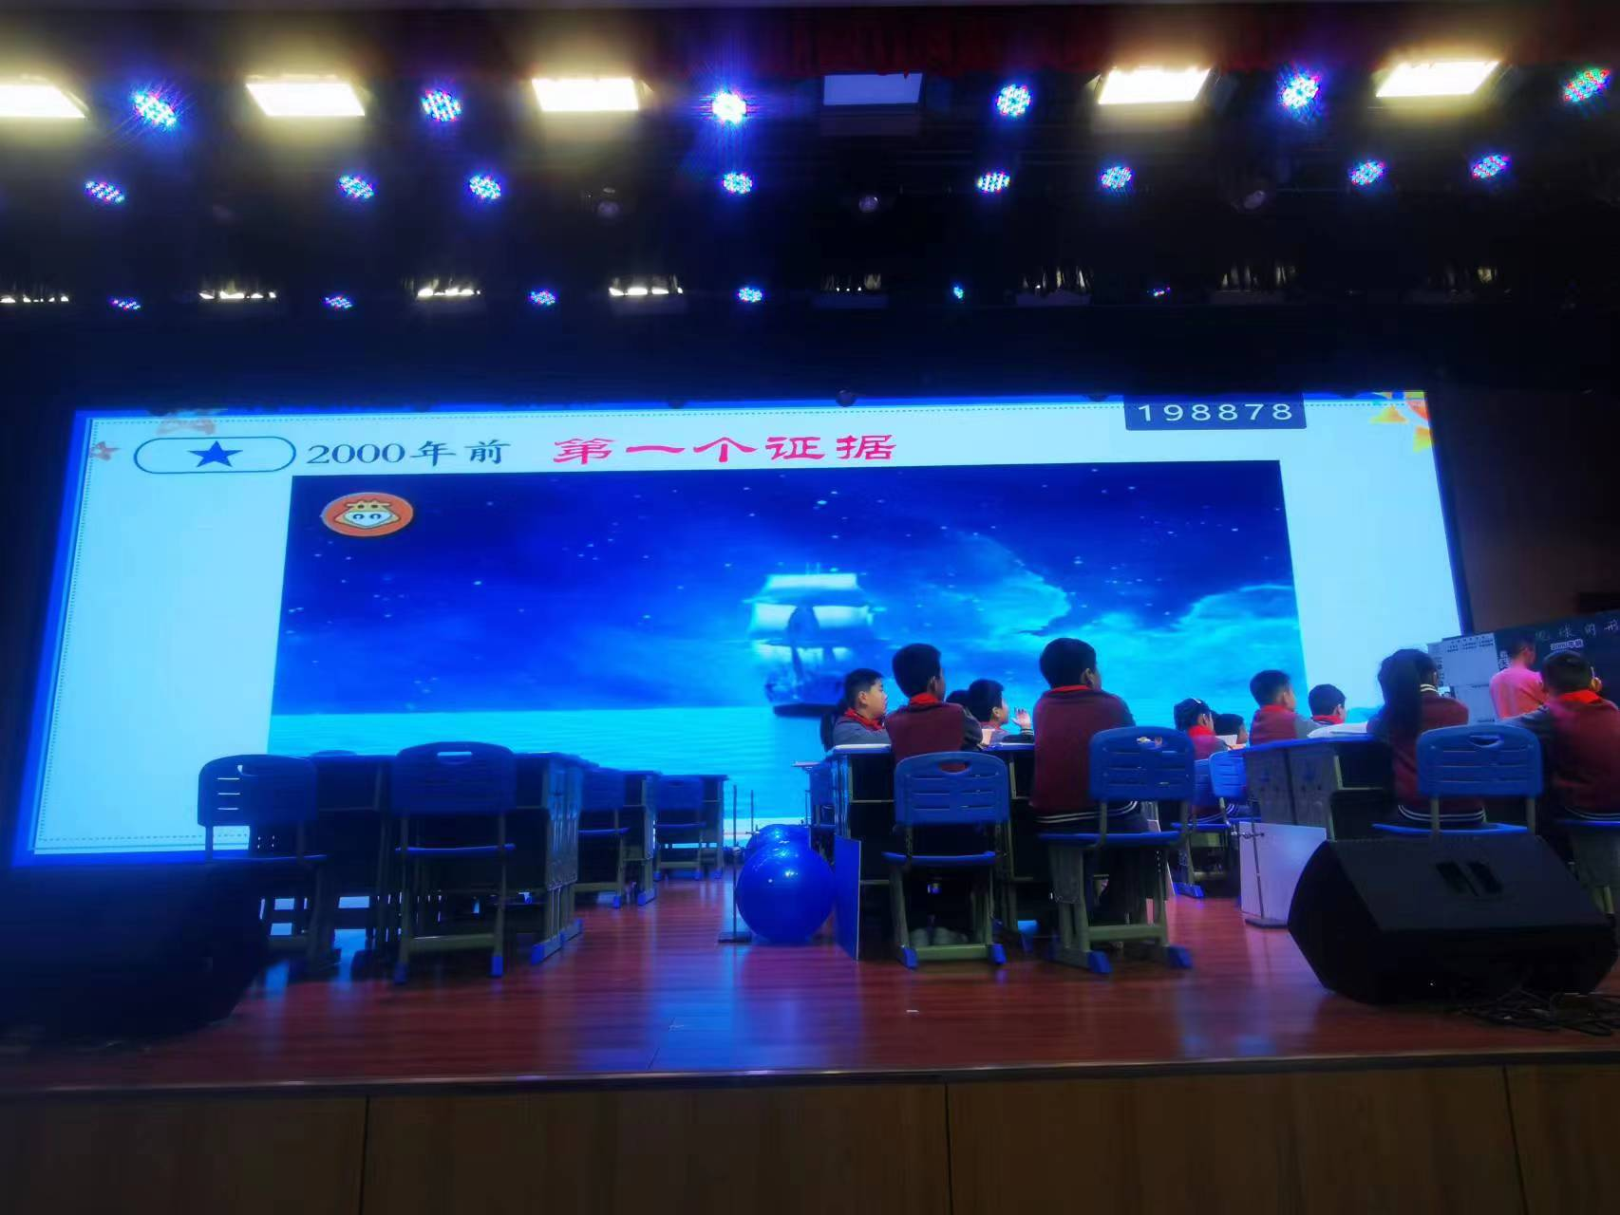
第二个证据：月食
过渡：发生月食时，在月球上的影子是谁的？（生：太阳。师：地球）
让学生上台画出地球的影子。（教师提醒：还需要画出斜线表示阴影）
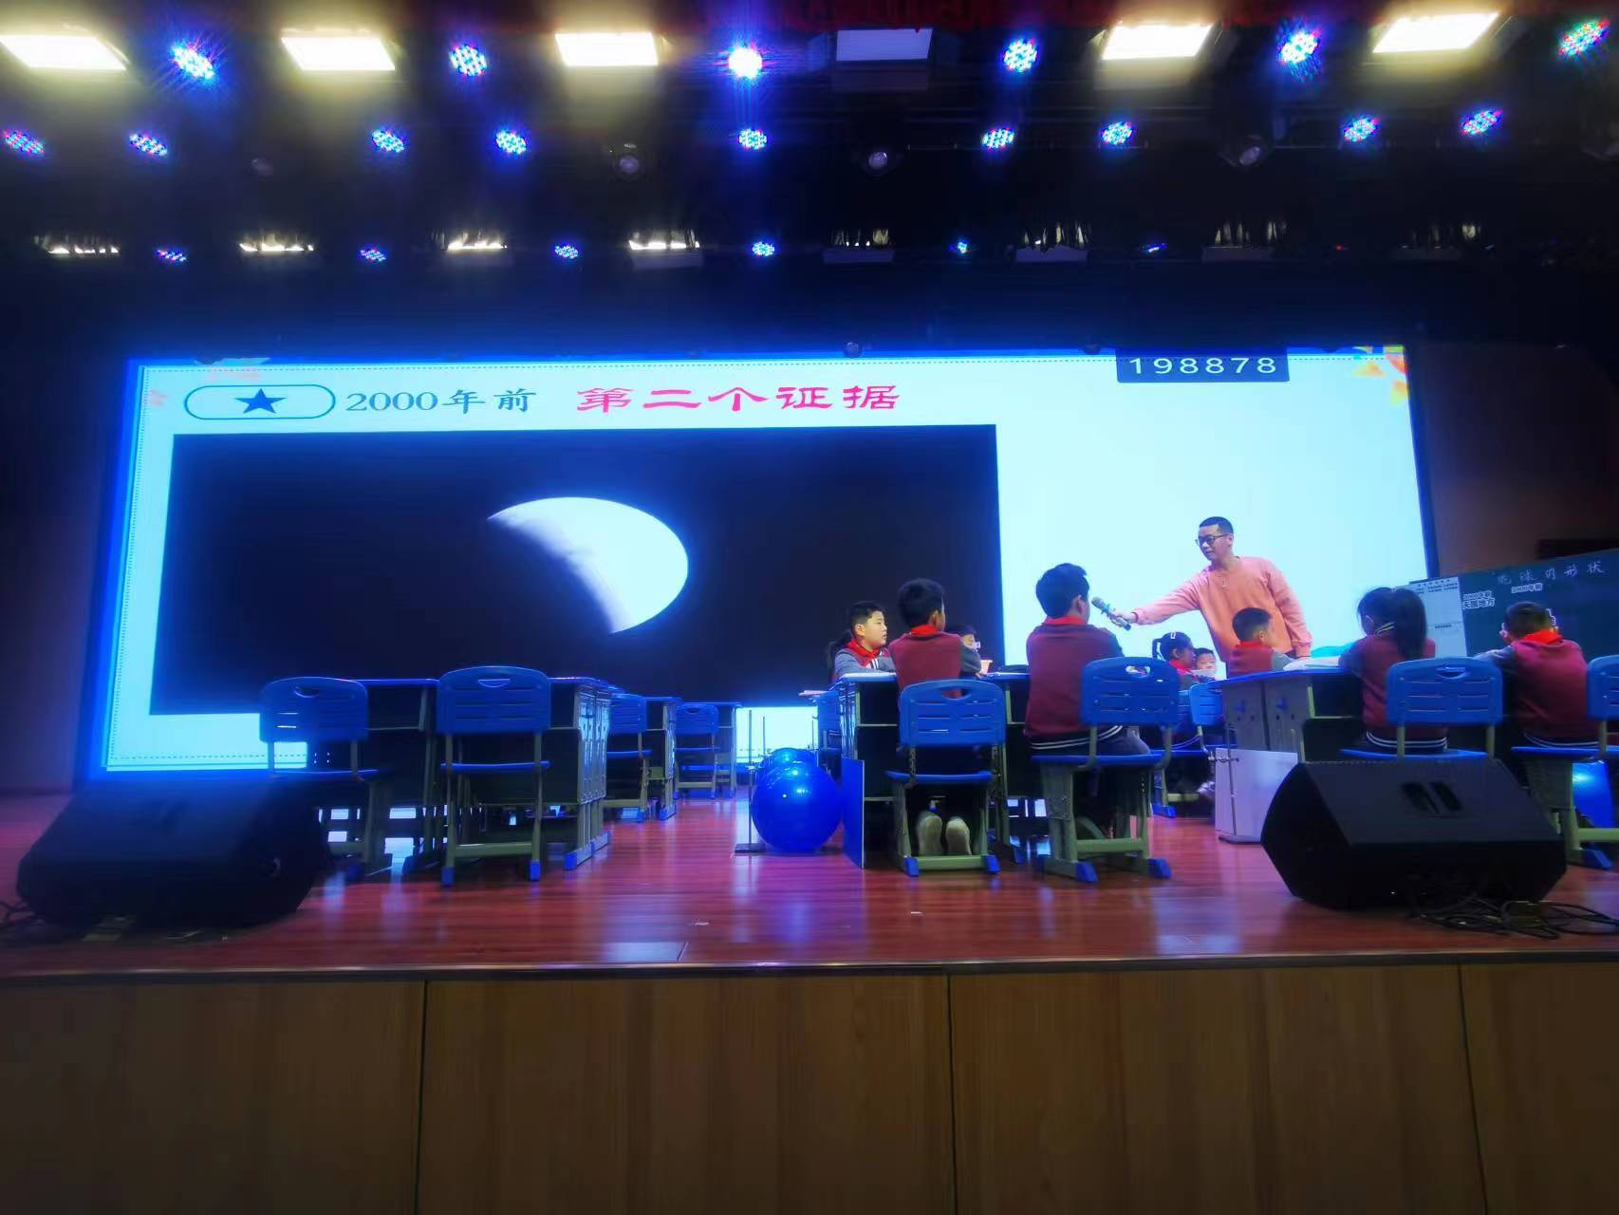 | 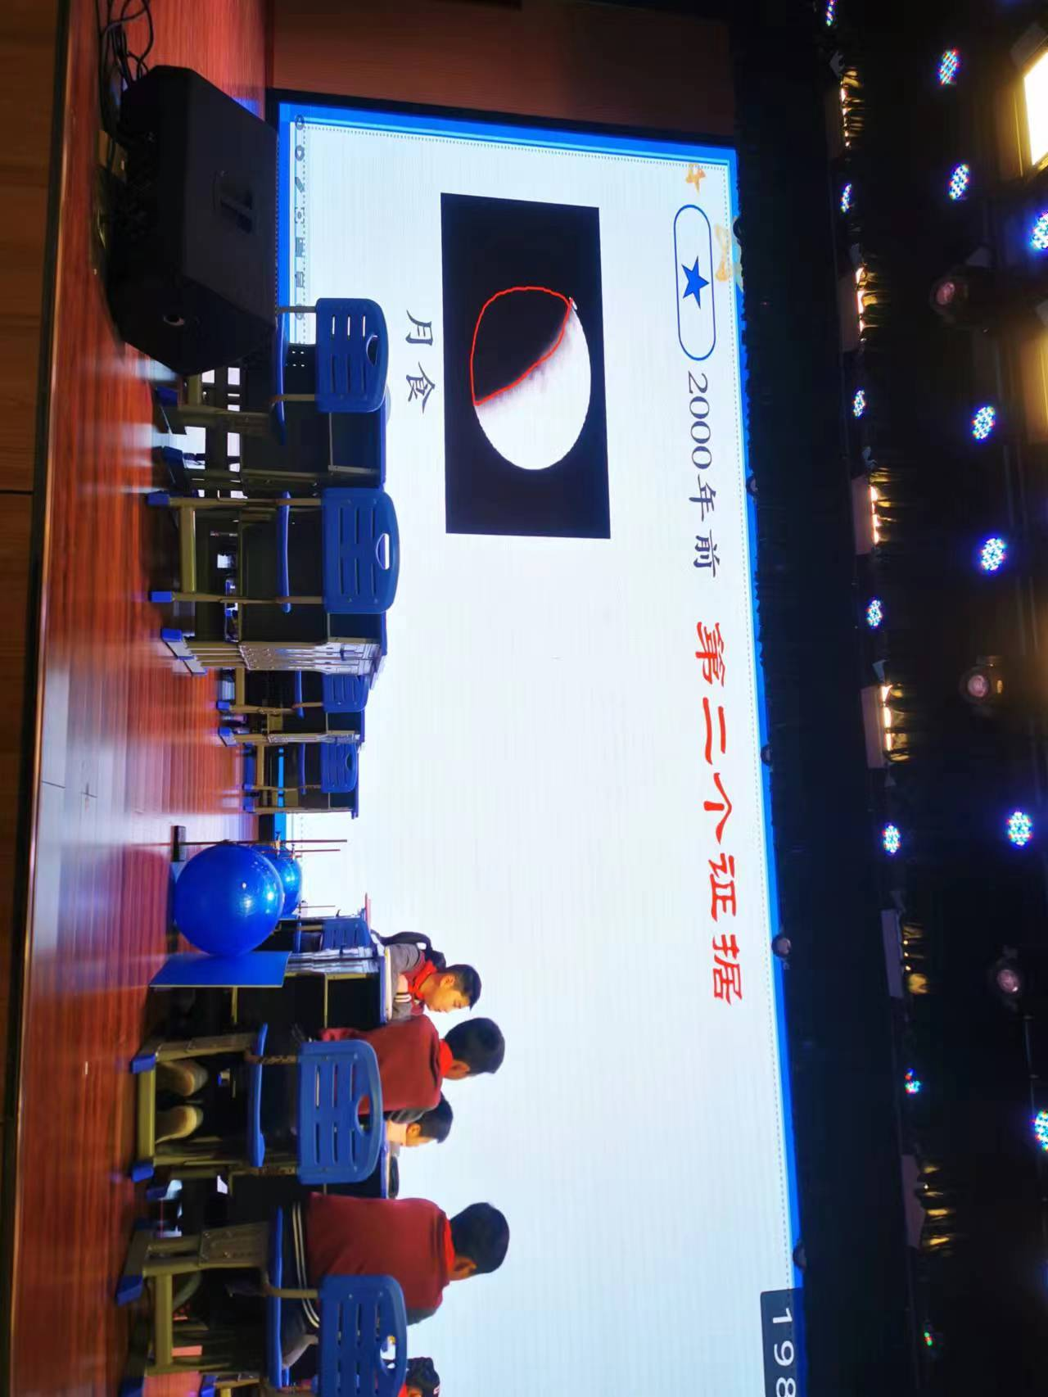
评点：教师很有耐心，对三年级学生来说，要从月食上理解地球的影子相当困难，教师借助课件，进行细心讲解。
三、进行模拟实验
1.出示课件（材料），学生交流两个模拟实验的做法。
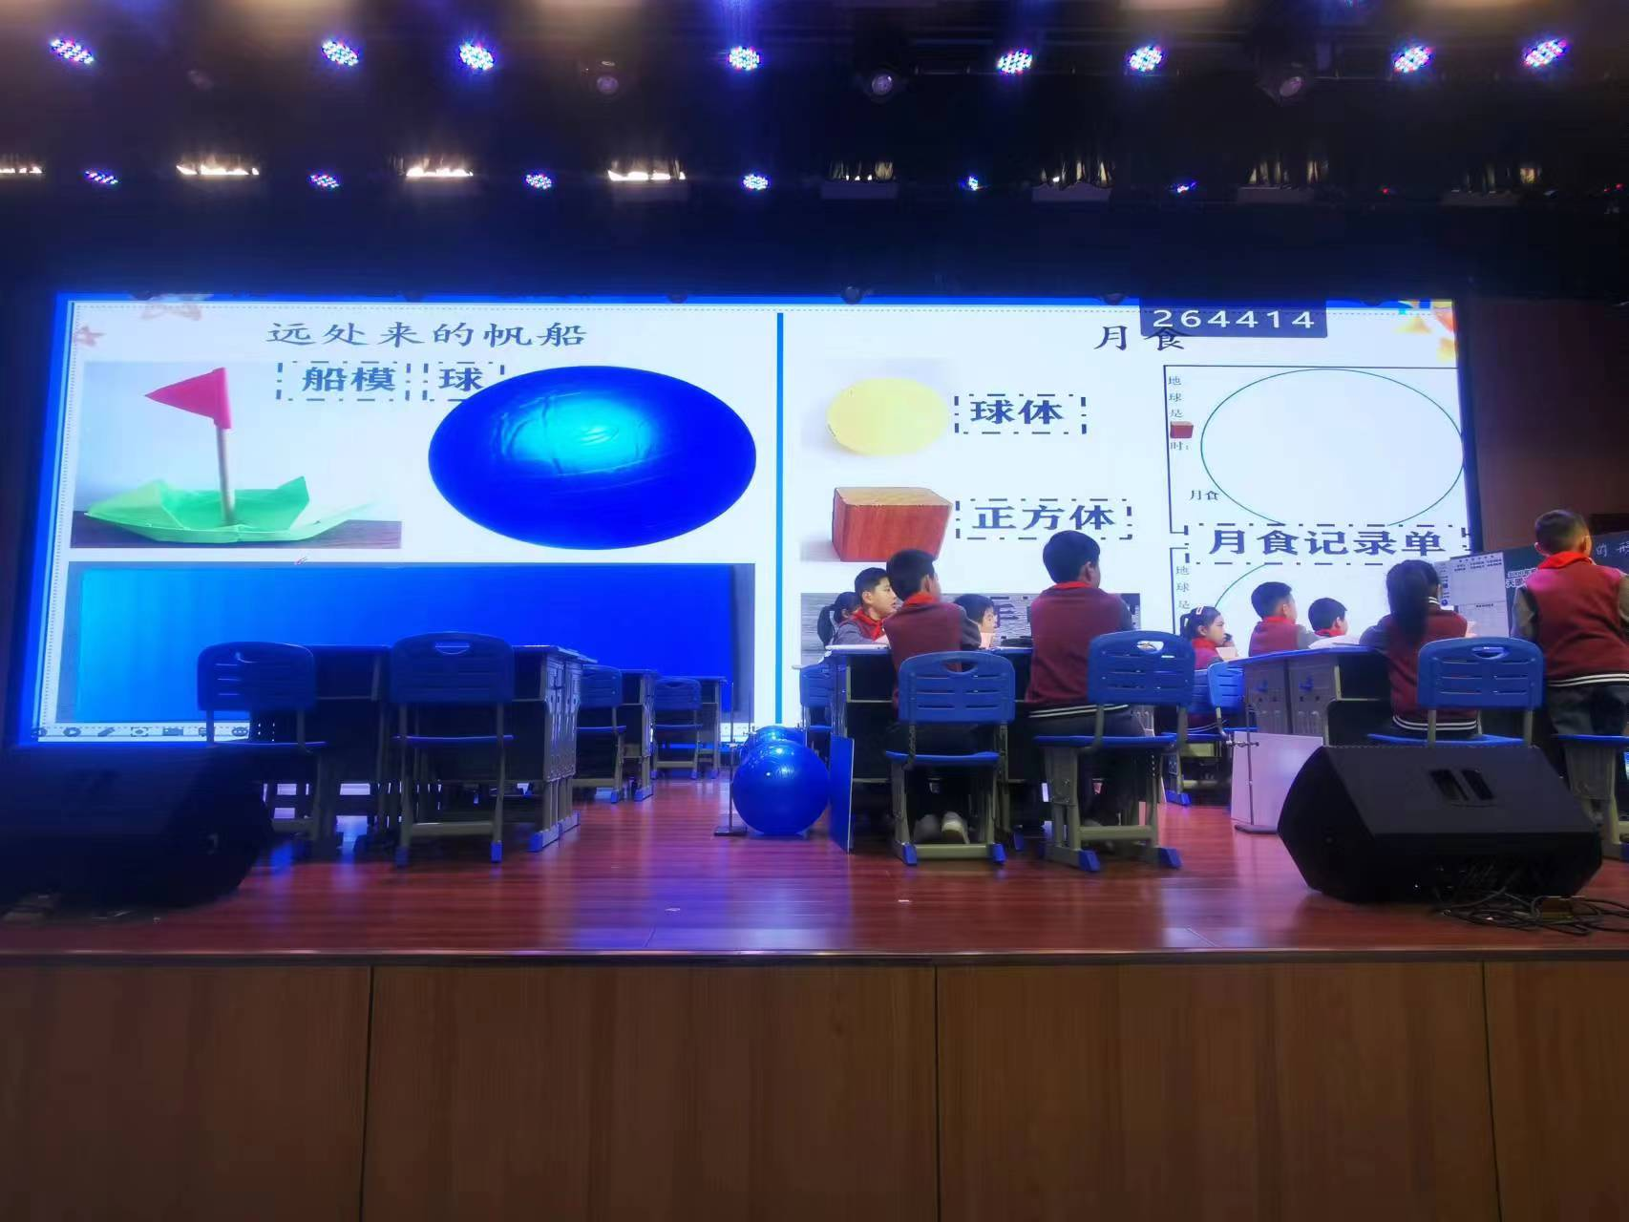
2.播放微课：《远处来的帆船》和《月食》
3.提示：有什么注意事项？
生1：要慢慢行驶，否则来不及观察。
生2：观察者要认真记录。
教师：观察者要在对面，视线要对直。
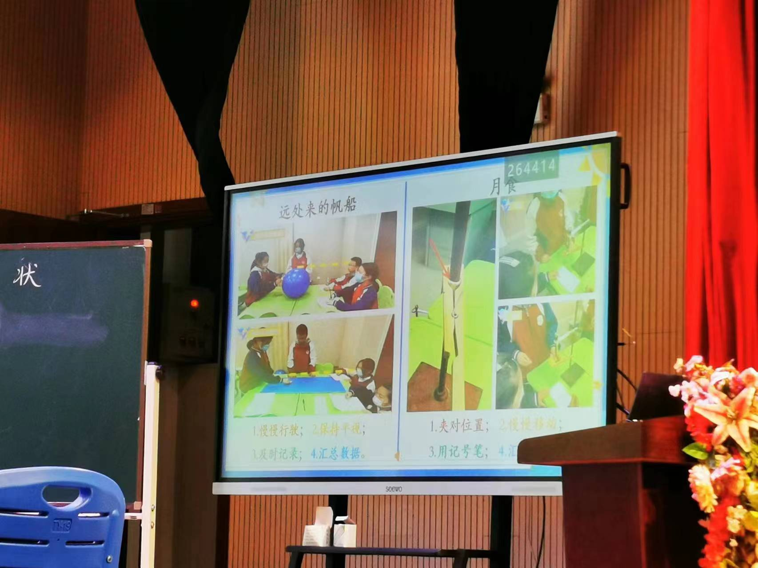
4.学生分组进行实验。
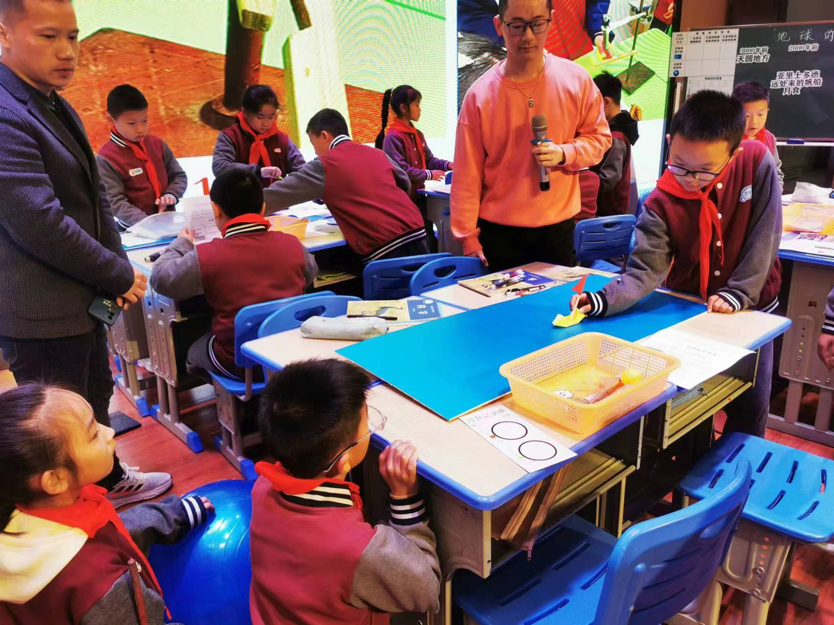 |  | 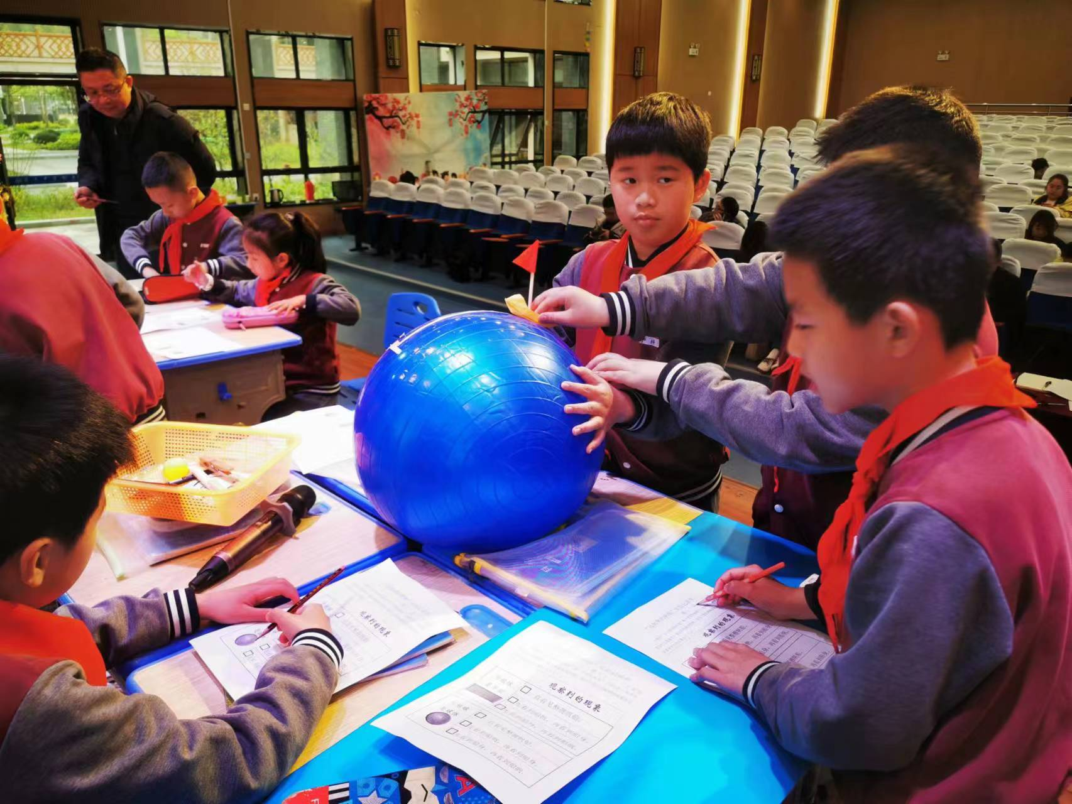
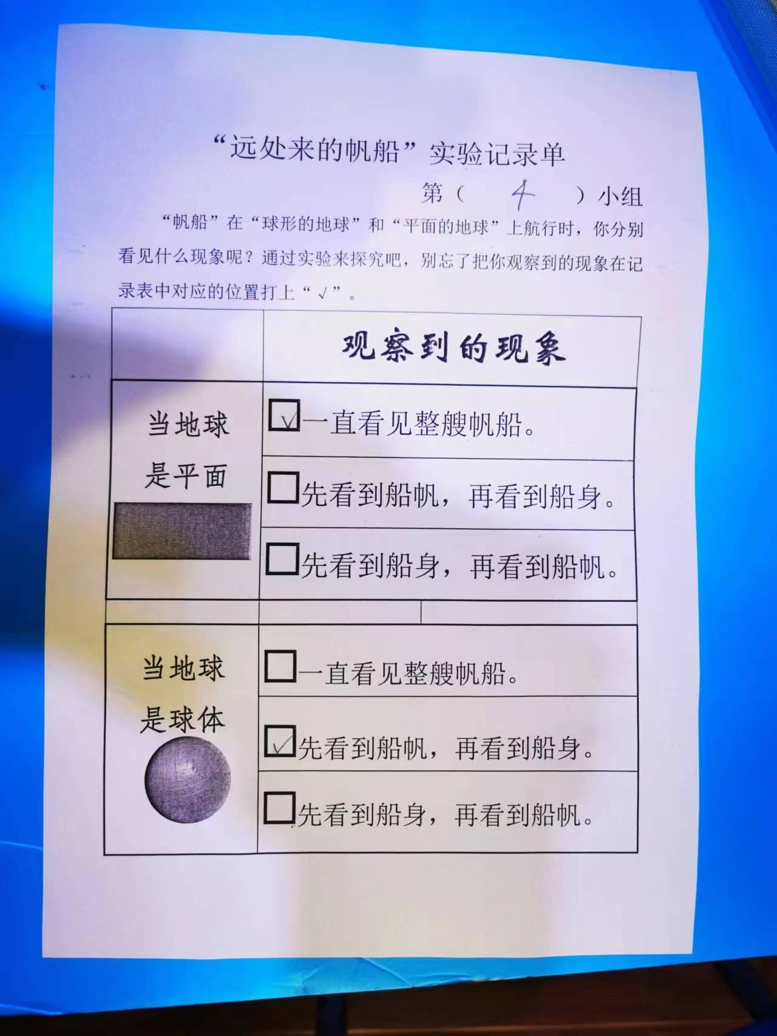 | 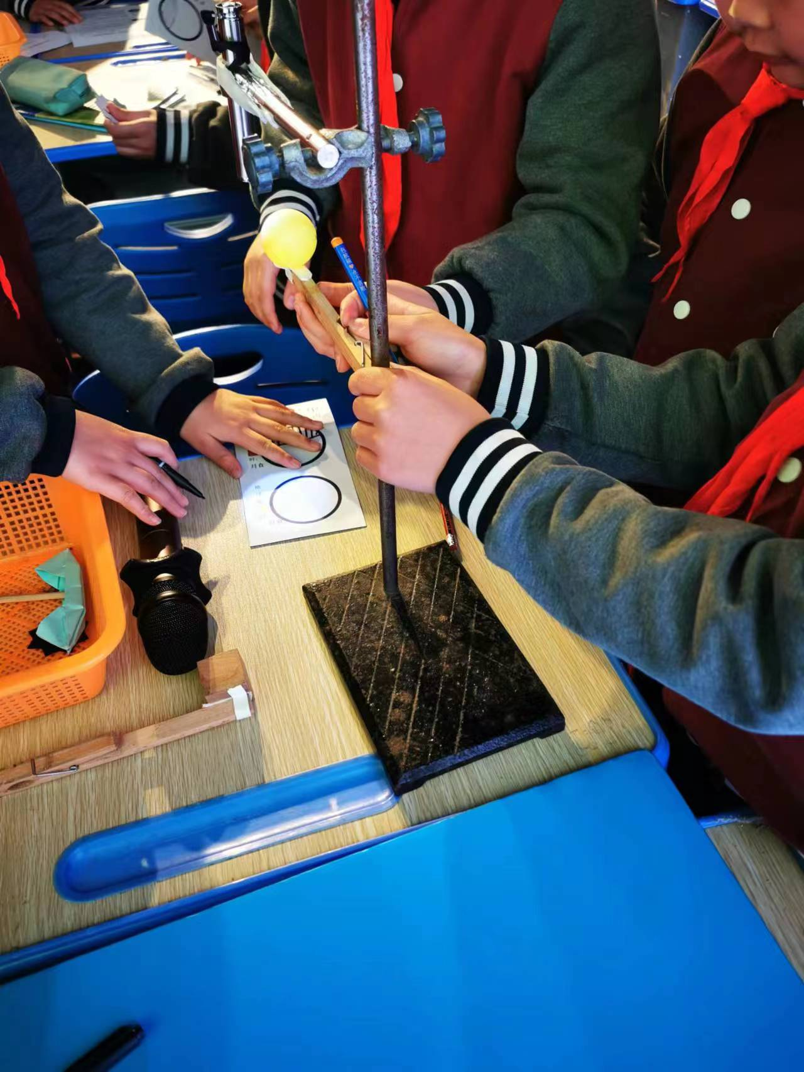 |  | 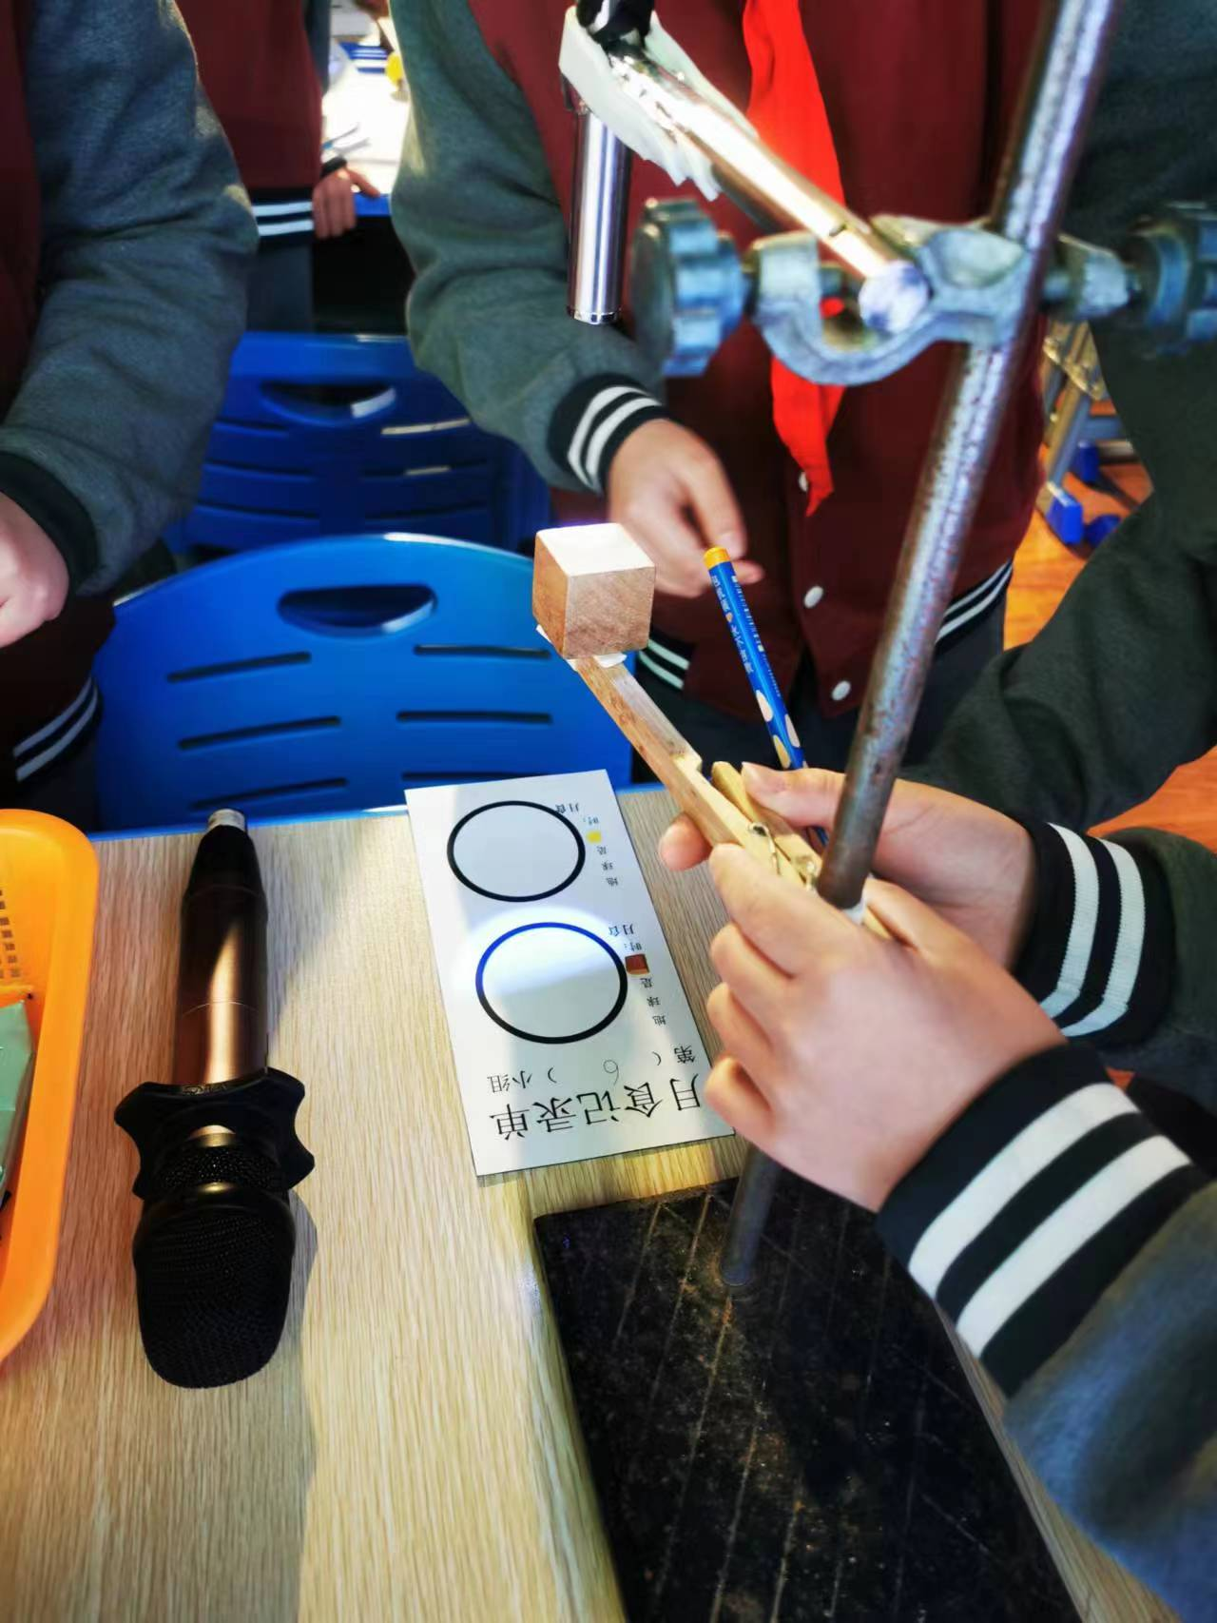
5.收集学生的记录，张贴在黑板上。
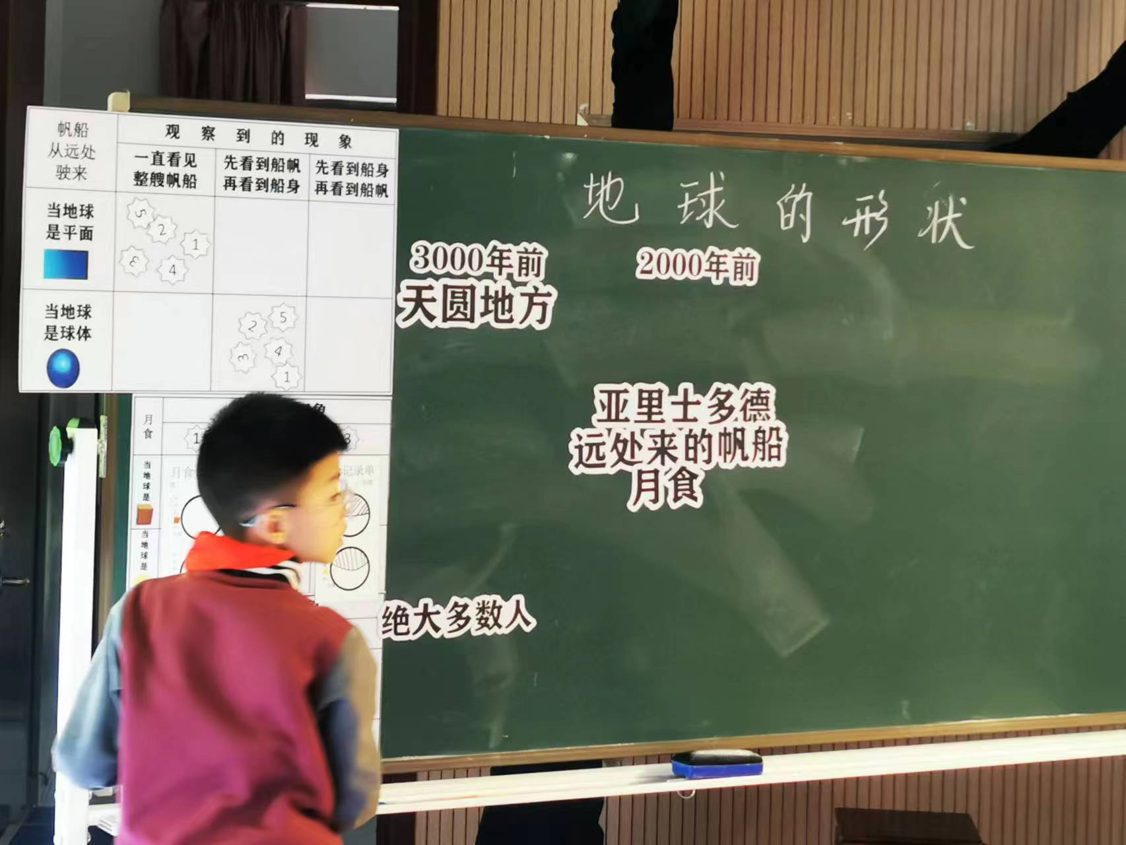 | 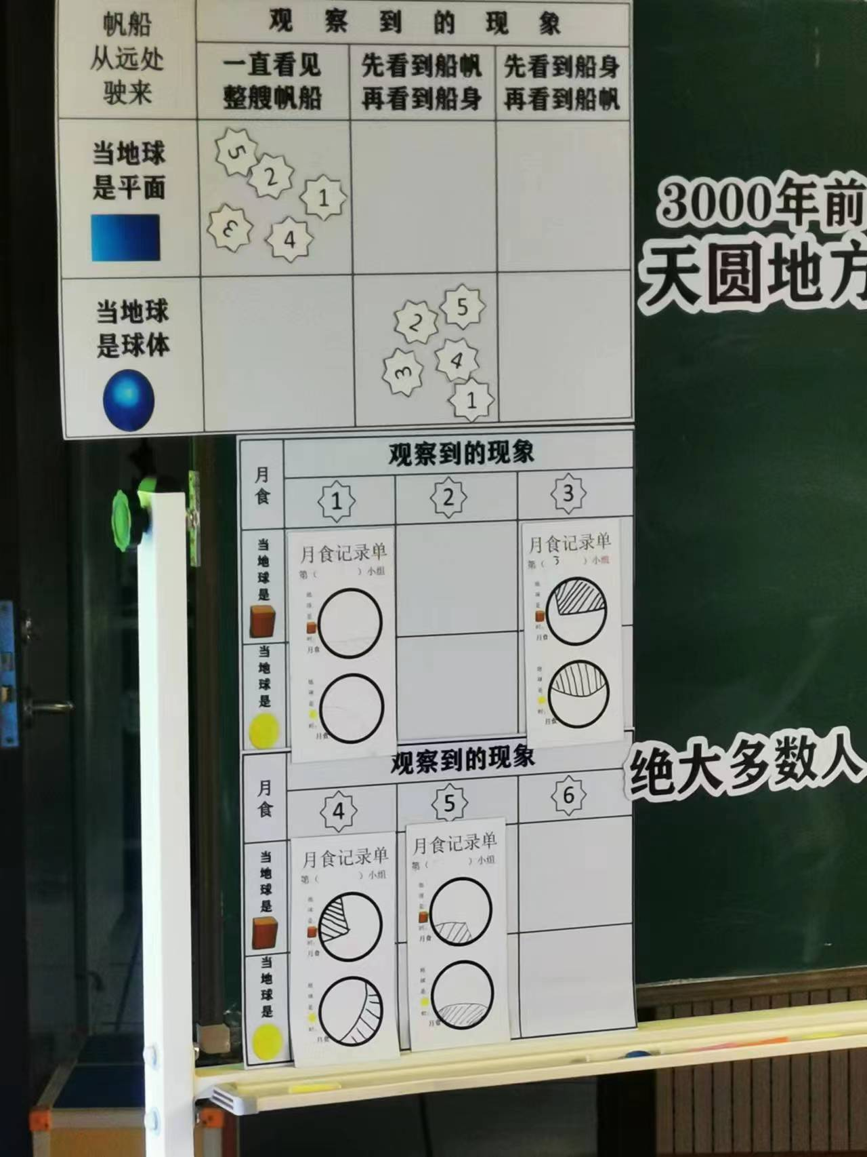
四、交流研讨
1.师：你看到了什么？说明地球是什么形状？
学生自由发表意见。
2.继续寻求证据：500年前
请一个学生上台演示：麦哲伦环球航行
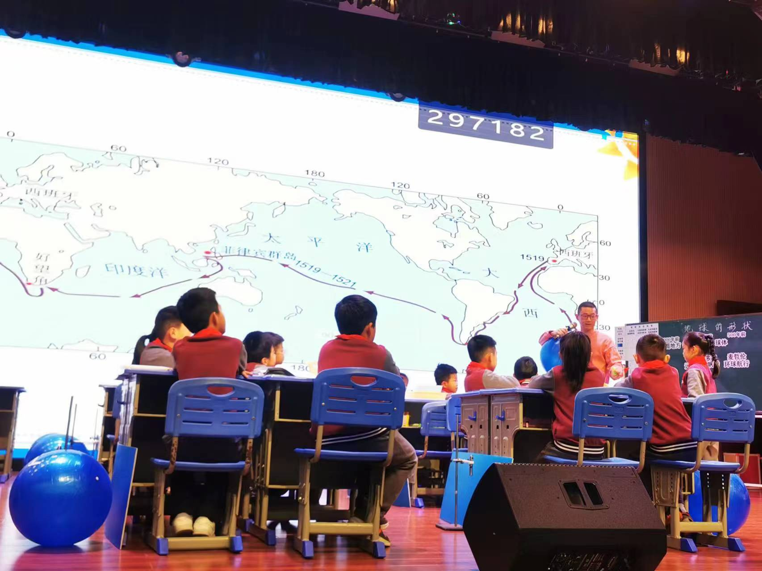
3.继续寻求证据：现在 卫星、宇航员照片
五、总结拓展
1.采用参考句式进行概括。
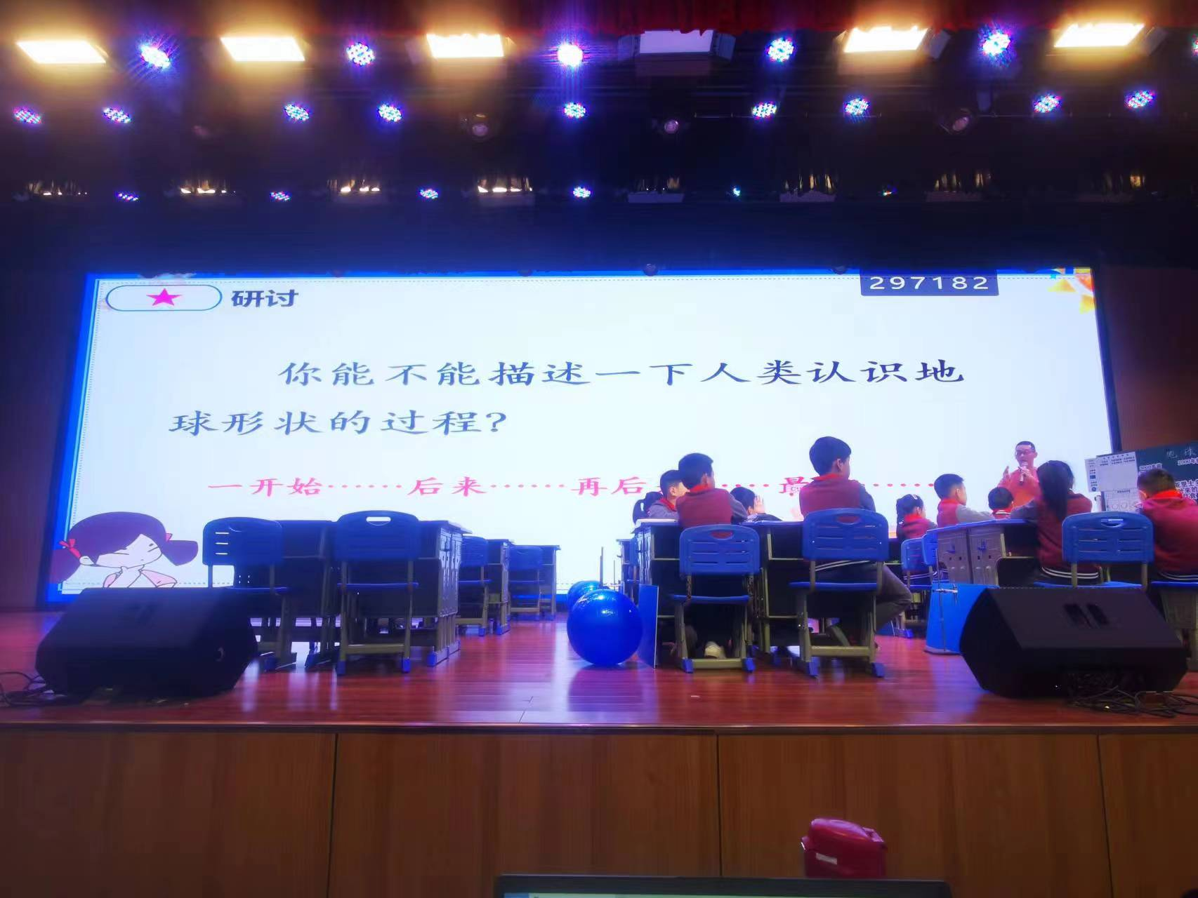
2.阅读资料：地球是不是一个正球体。
学生阅读之后发表观点：地球上一个椭圆形的球体。
3.推荐课外读物。

观点报告：蓝岩深《“五大”下的科学课堂育人价值实践》
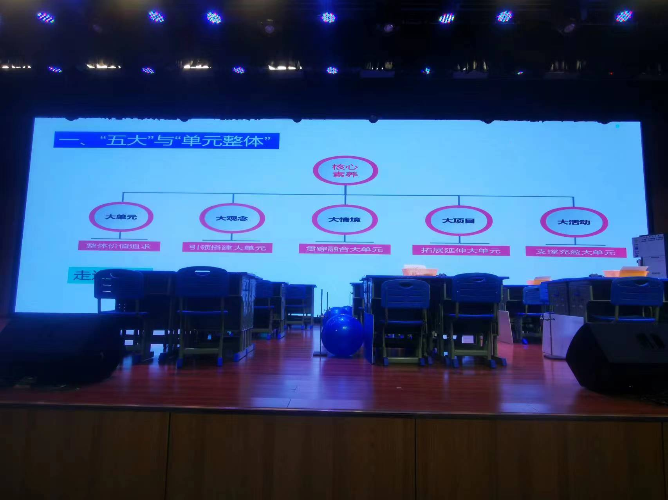 | 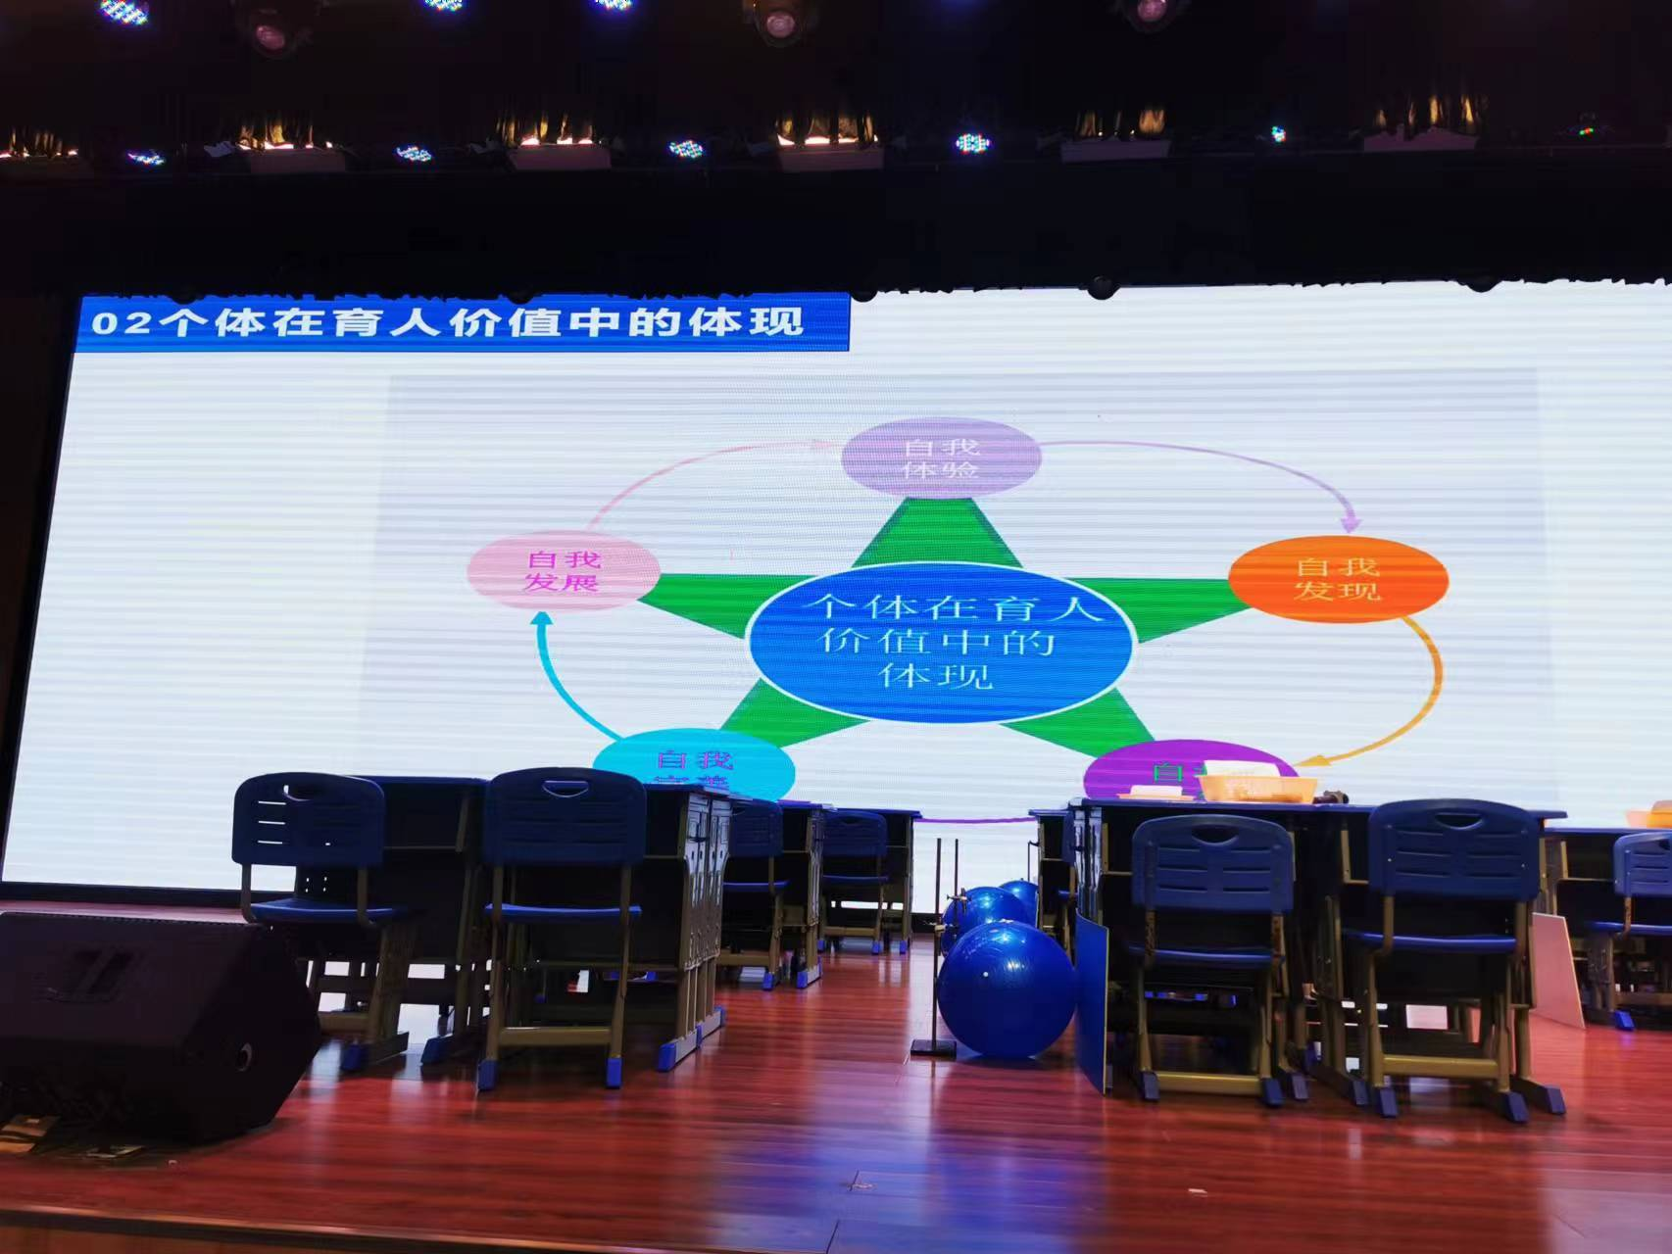
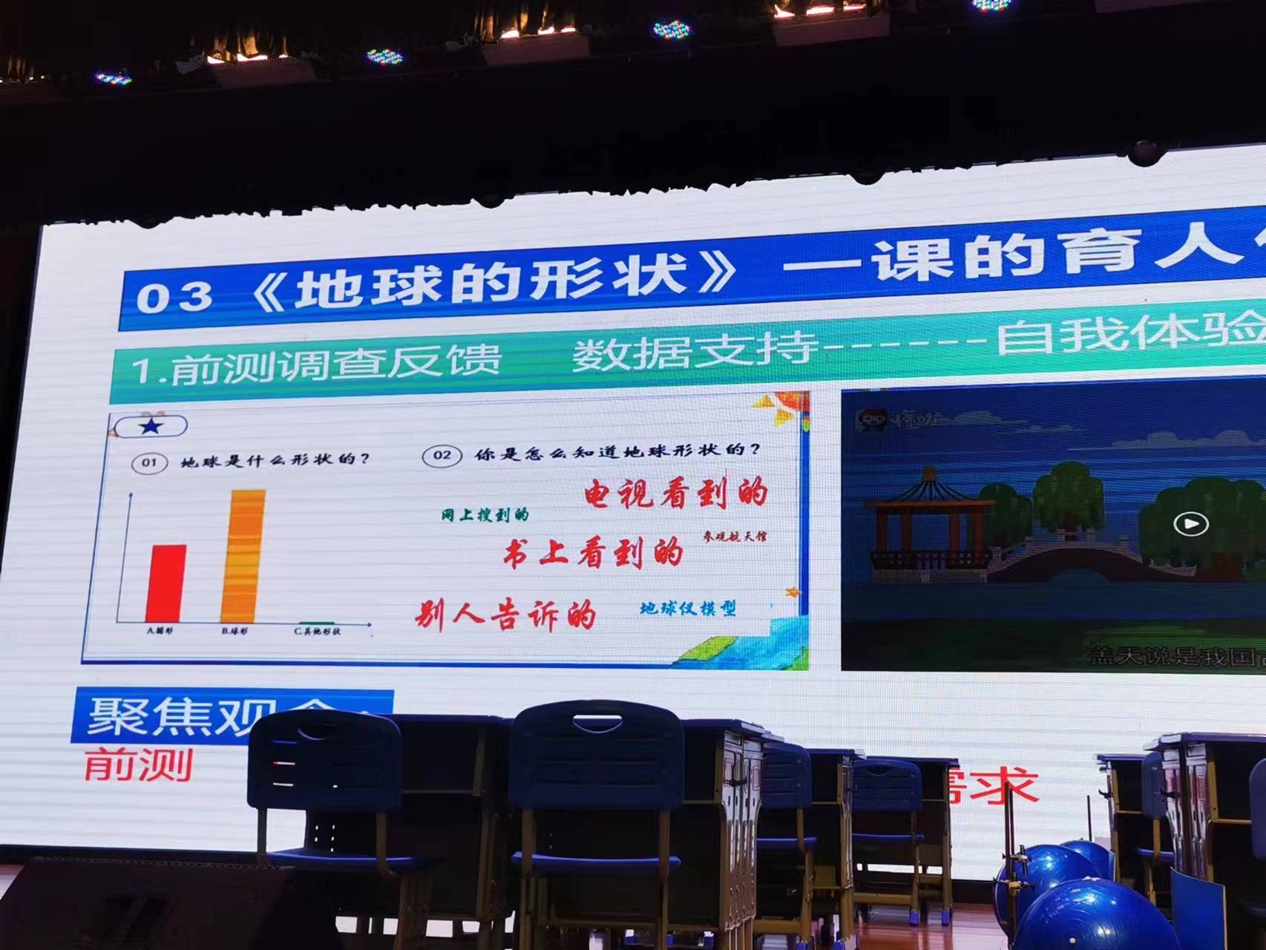 | 